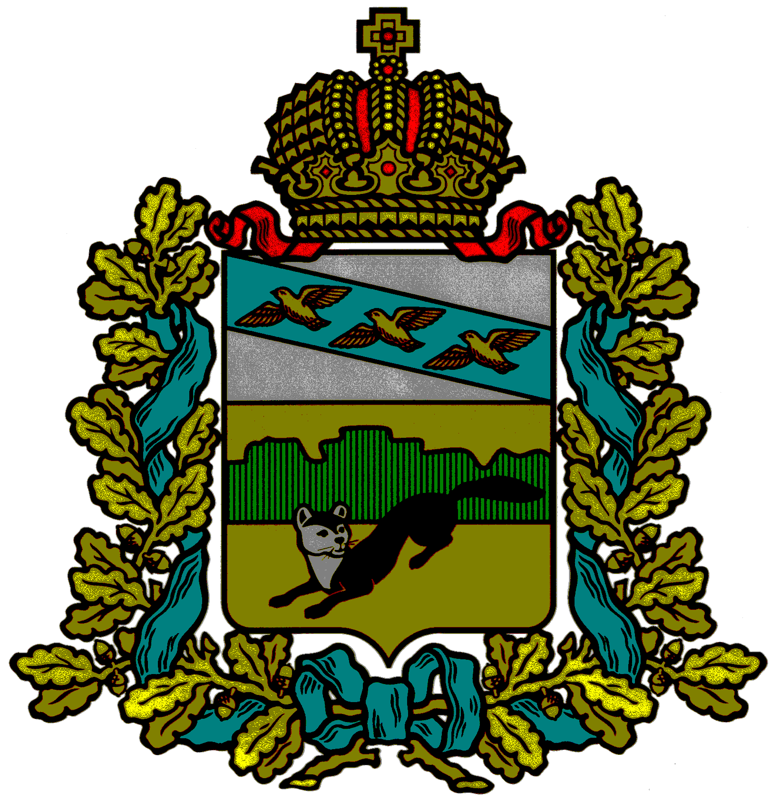

**ПРЕДСТАВИТЕЛЬНОЕ СОБРАНИЕ**

**БОЛЬШЕСОЛДАТСКОГО РАЙОНА**

**КУРСКОЙ ОБЛАСТИ**

**РЕШЕНИЕ**

от «10» июня 2019 № 6/26-3

О назначении выборов депутатов

Представительного Собрания

Большесолдатский район

Курской области.

В соответствии со статьей 23 Федерального закона Российской Федерации «Об общих принципах организации местного самоуправления в Российской Федерации», пунктами 3 и 7 статьи 10 Федерального закона Российской Федерации «Об основных гарантиях избирательных прав и права на участие в референдуме граждан Российской Федерации», частями 3 и 7 статьи 12 Закона Курской области «Кодекс Курской области о выборах и референдумах», Уставом муниципального района « Большесолдатский район» Курской области, Представительное Собрание Большесолдатского района Курской области **РЕ Ш И Л О:**

1.Назначить выборы депутатов Представительного Собрания Большесолдатского района Курской области на 8 сентября 2019 года .

2.Решение вступает в силу со дня его официального опубликования в районную газету «Народная газета».

Председатель Представительного Собрания

Большесолдатского района Курской области М.Л. Романов

Глава Большесолдатского района

Курской области В.П. Зайцев